

PREFEITURA DE GUARULHOS SECRETARIA DE EDUCAÇÃO
Rubrica
Classif. P.A.
Fls. 51-12.,,
Nº 60.567/2023

TERMO DE APOSTILAMENTO Nº 03
AO TERMO DE COLABORAÇÃO Nº 000224/2024-SESE0S-RPP
MODALIDADE: Educação Básica/ Educação Infantil - Creche e Pré-Escola PROCESSO ADMINISTRATIVO: 60.567/2023

PARTICIPES: Município de Guarulhos e Associação Comunitária e Cultural Maria Santana - unidade H

FINALIDADE DO TERMO DE APOSTILAMENTO: ATUALIZAÇÃO DOS DADOS BANCÁRIOS.

O Secretário de Educação - Alex Viterale de Sousa, promove o presente TERMO DE APOSTILAMENTO, a fim de fazer constar no Termo de Colaboração nº 000224/2024- SESE08-RPP, o que segue:

Art 1º -

Onde se lê:
3.12.1 - DADOS BANCÁRIOS:
(...)
Instituição Bancária: Caixa Econômica Federal
Agência: 250 - OP.003
Conta Corrente: 6584-0
Leia-se:
3.12.1 - DADOS BANCÁRIOS:
(...)
Instituição Bancária: Caixa Econômica Federal
Agência: 250
Conta Corrente: 1292.577596451-5

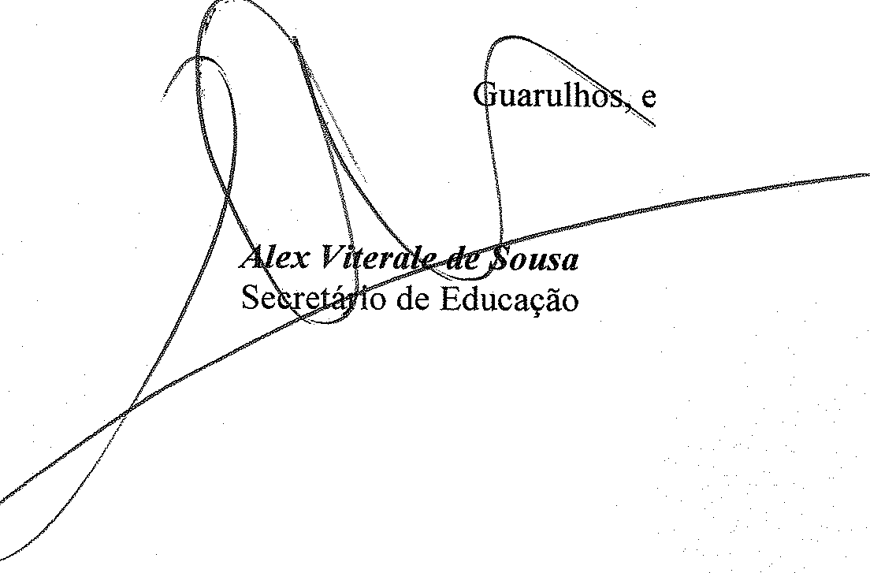
Art 2º - Permanecem inalteradas as demais cláusulas.

em 08 de novembro de 2024.


